**Тема:** Исследование полупроводниковых диодов с помощью программного комплекса *Electronics Workbench*.

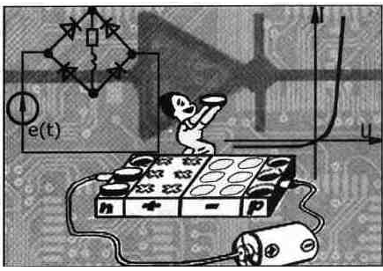  
**Цель:** 1. исследование напряжения и тока диода при прямом и обратном смещении р-n перехода.  
  
2. построение и исследование вольтамперной характеристики (ВАХ) для полупроводнико-вого диода.  
  
3. измерение напряжения изгиба вольтамперной характеристики.  
**Теоретические сведения**  
Раздел “Diodes” (рис.1.1.) [содержит полупроводниковые диоды](https://topuch.ru/1-poluprovodnikovie-diodi-princip-dejstviya-harakteristiki-pol/index.html), стабилитроны, светодиоды, тиристоры или динисторы, симметричный динистор, симметричный тринистор, выпрямительный мост.  
  
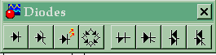  
*Рис.1.1.*  
  
https://topuch.ru/laboratornaya-rabota-1-tema-issledovanie-poluprovodnikovih-dio/274417_html_35a50329c8f62170.png  
  
  
– полупроводниковые диоды;  
  
https://topuch.ru/laboratornaya-rabota-1-tema-issledovanie-poluprovodnikovih-dio/274417_html_6060f085615abf3d.png  
  
– стабилитроны;  
  
https://topuch.ru/laboratornaya-rabota-1-tema-issledovanie-poluprovodnikovih-dio/274417_html_b151ca4dfe04ac18.png  
  
– светодиоды;  
  
https://topuch.ru/laboratornaya-rabota-1-tema-issledovanie-poluprovodnikovih-dio/274417_html_c6488abe51a58fb1.png  
  
– выпрямительный мост;  
Рассмотрим свойства диода, которые задаются пользователем, для этого нужно нажать два раза левой кнопкой мышки на диоде и в диалоговом окне “Diode Properties” выбрать нужный диод на закладке “Models”. Если нужно изменить параметры то нажмите кнопку “Edit”. В диалоговом окне, которое состоит из двух одинаковых на внешний вид закладок (первая из них показана на рис.1.2., вторая показанная на рис.1.3.), с помощью которых задать следующие параметры:

* *N – коэффициент инжекции;*
* *EG – ширина запрещенной зоны;*
* *FC – коэффициент нелинейности*[*барьерной емкости прямо смещенного перехода*](https://topuch.ru/kontrolenaya-rabota-2-variant-00-student-1-kursa-zaochnij-faku/index.html)*;*

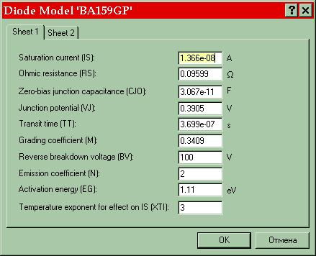   *Рис.1.2 – Внешний вид меню для установления параметров диода.*

* *BV – напряжение пробоя, В; для стабилитронов вместо этого параметра используется параметр VZT – напряжение стабилизации;*
* *ІBV –початковий ток пробоя при напряжении BV, А; для стабилитронов вместо этого параметра используется параметр ІZT – начальный ток стабилизации;*
* *XTI – температурный коэффициент тока насыщения;*
* *KF – коэффициент фліккер-шума;*
* *AF – показатель степени в формуле для фліккер-шума;*
* *TNOM – температура диода, 0 С.*

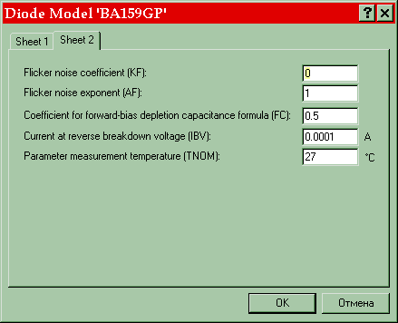   *Рис.1.3. – Внешний вид меню для установления дополнительных параметров диода.*  
  
Исследование прямой ветки ВАХ диод может быть проведен с помощью схемы рис.1.4. Она состоит из источника тока И, амперметра А (можно обойтись и без него, поскольку ток в амперметре точно ровный заданному ), исследуемого диода VD и вольтметра V для измерения напряжения на диоде.  
  
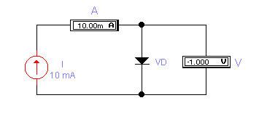 *Рис.1.4 – Исследование прямой ветви ВАХ диода.*  
  
Для исследования обратной ветки ВАХ диода используется схема на рис.1.5. В ней вместо источника тока используется Ui с предохранительным резистором Rz для ограничения тока через диод в случае его пробоя.  
  
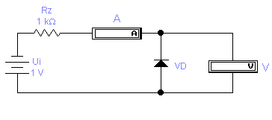 *Рис.1.5. – Исследование обратной ветви ВАХ диода.*  
Для вычисления тока диода используют следующие формулы:  
  
Іпр = (Е - Unp)/R, (9.1),  
  
где Іпр - ток [диода в прямом направлении](https://topuch.ru/izuchenie-voletampernoj-harakteristiki-poluprovodnikovogo-diod/index.html),  
  
Е - напряжение источника питания,  
  
Unp - напряжение на диоде в прямом направлении.  
  
Изменив полярность включения диода в той же схеме рис. 9.1, можно снять ВАХ диода по той же методике и в обратном направлении  
  
Іобр = (Е - Uобр)/R, (9.2),  
  
где Iобр - ток диода в обратном направлении,  
  
Uобр - напряжение на диоде в обратном направлении.  
**Порядок выполнения работы**

* 1. **Запустите программу *Electronics Workbench*.**
  2. **Подготовьте новый файл для работы. При подготовке файла сохраните его на жестком диске под своей фамилией.**

Задание І. Измерение напряжения и вычисление тока через диод.  
  
1. Рассмотрите схему на рис.1.6.

1. В новом файле программы Electronics Workbench соберите схему по рисунку. Для этого:

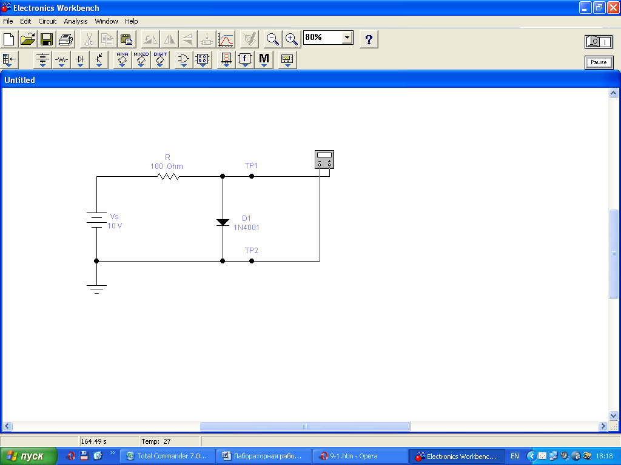  
  
*Рис. 1.6. Схема измерения напряжения диода*  
  
- выбрерите раздел на панели инструментов (Sources, Basic, Diodes, Transistors, Analog Ics, Mixed Ics, Digital Ics, Logic Gates, Digital, Indicators, Controls, Miscellaneous, Instruments), в [котором находится нужный вам элемент](https://topuch.ru/metrologiya-kontrolenaya/index.html), потом перенесите его на рабочую;  
  
- соедините контакты элементов и расположите элементы в рабочей области для получения необходимой вам схемы. Для соединения двух контактов необходимо щелкнуть по одному из контактов левой кнопкой мыши и, не отпуская клавишу, довести курсор до второго контакта. В случае необходимости можно прибавить дополнительные узлы (разветвление).  
  
- при нажатии на элемент правой кнопкой мыши можно получить быстрый доступ к самым простым операциям над положением элемента, таким как вращение (rotate), разворот (flip), копирование/вырезание (copy/cut), вставка (paste);  
  
- проставьте необходимые номиналы и свойства каждому элементу дважды нажав левой кнопкой мыши на изображении элемента.

1. Когда схема собрана и готова к запуску, нажмите кнопку включения питания на панели инструментов. В случае серьезной ошибки в схеме (короткое замыкание элемента питания, отсутствие нулевого потенциала в схеме) будет выдано предупреждение.
2. Снимите показания напряжения на диоде Unp при прямом смещении с мультиметра. Вывод терминала мультиметра осуществляется двойным нажатием левой клавиши мыши на элементе. В случае необходимости можно пользоваться кнопкой Pause. Полученные данные занесите в таблицу 1.1.
3. Переверните диод и снова запустите схему. Теперь мультиметр покажет напряжение на диоде Uобр при обратном смещении. Полученные данные занесите в таблицу 1.1.
4. Вычислите ток диода при прямом Іпр и обратном Іобр смещении согласно формулам (9.1) и (9.2). Полученные данные занесите в таблицу 1.1.

Таблица 1.1.

|  |  |  |
| --- | --- | --- |
| Параметры | Полученные данные | |
| Проверка 1 | Проверка 2 |
| Unp |  | - |
| Uобр |  | - |
| Іпр |  |  |
| Іобр |  |  |

Задание ІІ. Измерение тока.

1. В этом же окне программы ЕWB соберите схему на рис.1.7.

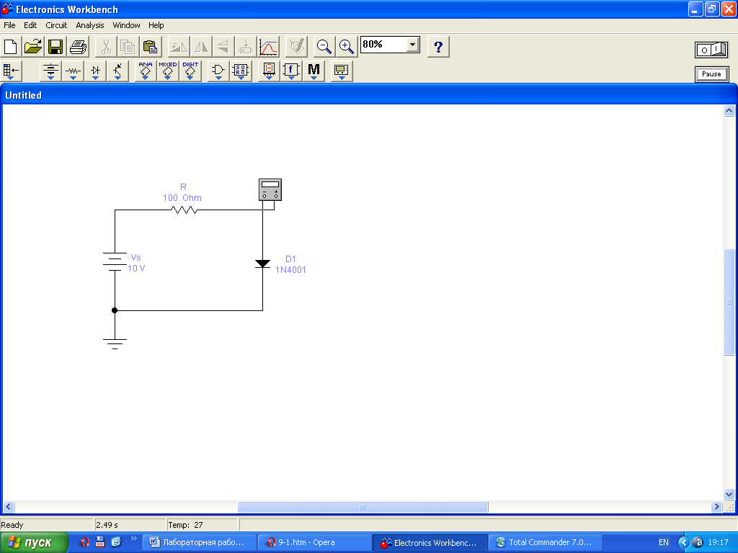  
  
*Рис. 1.7.*[*Схема измерения тока диода*](https://topuch.ru/izuchenie-voletampernoj-harakteristiki-poluprovodnikovogo-diod/index.html)

1. Включите схему и снимите показания тока диода Іпр при прямом смещении с мультиметра. Данные занесите в таблицу 1.1.
2. Переверните диод и снова запустите схему. Теперь мультиметр покажет ток Іобр диода при обратном смещении. Данные занесите в таблицу 1.1.

Задание ІІІ. Снятие вольтамперной характеристики диода.  
  
*Прямая ветвь ВАХ.*

1. Соберите схему на рис.1.8.

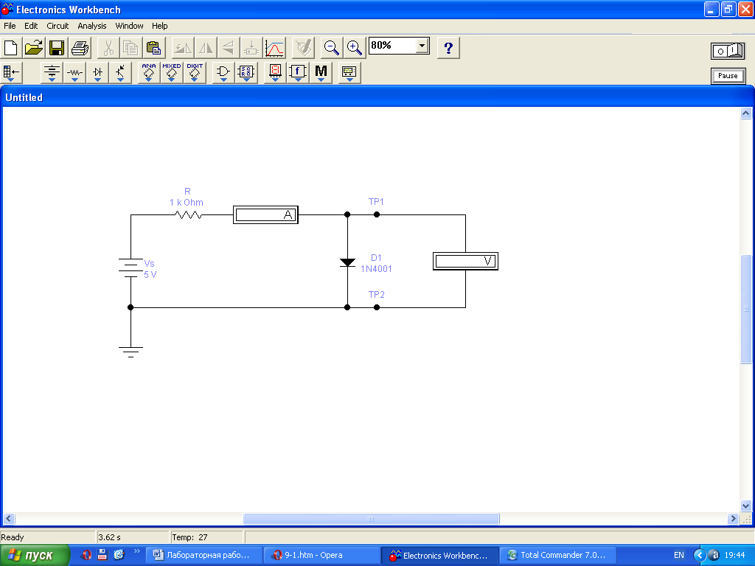  
  
*Рис. 1.8. Схема для определения прямой ветви ВАХ.*

1. Включите схему. Установите значения ЭДС источника в соответствии с таблицей начиная с 5В. По амперметру и вольтметру снимите значения и занесите в таблицу 1.2.

Таблица 1.2.

|  |  |  |  |  |  |  |  |
| --- | --- | --- | --- | --- | --- | --- | --- |
| Полученные данные | Значение ЭДС источника, В | | | | | | |
| 5 | 4 | 3 | 2 | 1 | 0,5 | 0 |
| Іпр |  |  |  |  |  |  |  |
| Uпр |  |  |  |  |  |  |  |

*Обратная ветвь ВАХ.*

1. В схеме на рис.1.8 переверните диод.
2. Включите схему. Установите значения ЭДС источника в соответствии с таблицей начиная с 0В. По амперметру и вольтметру снимите значения и занесите в таблицу 1.3.

Таблица 1.3.

|  |  |  |  |  |
| --- | --- | --- | --- | --- |
| Полученные данные | Значение ЭДС источника, В | | | |
| 0 | 5 | 10 | 15 |
| Іобр |  |  |  |  |
| Uобр |  |  |  |  |

1. По полученным данным постройте графики ВАХ при прямом и обратном смещении.
2. Определите напряжение изгиба. Напряжение изгиба определяется из вольтамперной характеристики диода, смещенного в прямом направлении, для точки, где характеристика претерпевает резкий излом.

Задание ІV. *Получение ВАХ на экране осциллографа*

1. Постройте схему согласно рис. 1.9.

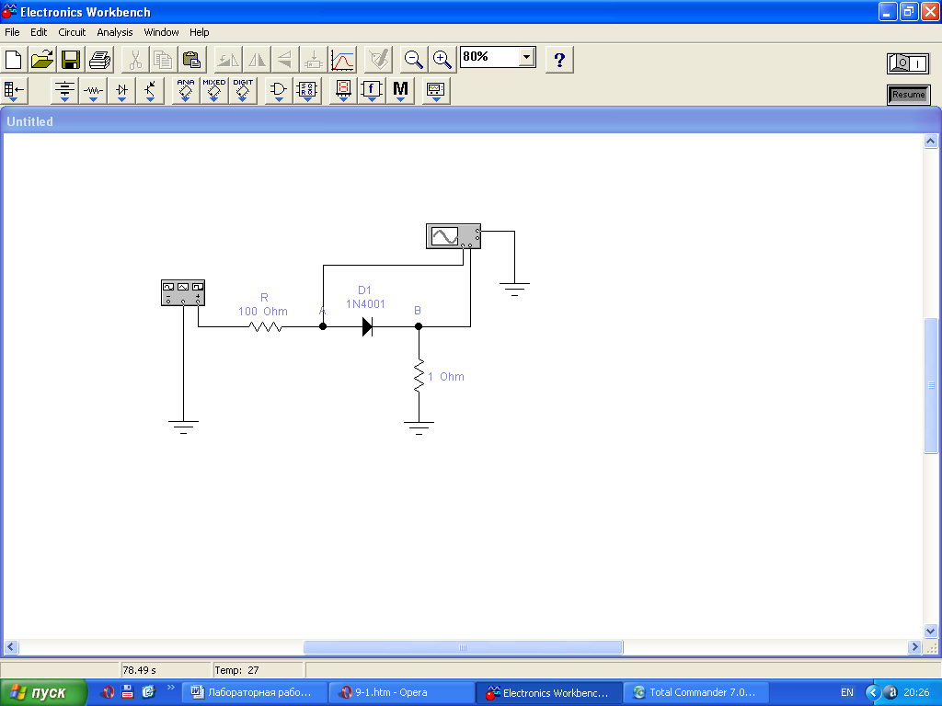  
  
*Рис. 1.9. Схема для построения ВАХ*

1. Установите параметры генератора функций как показано на рис. 1.10.

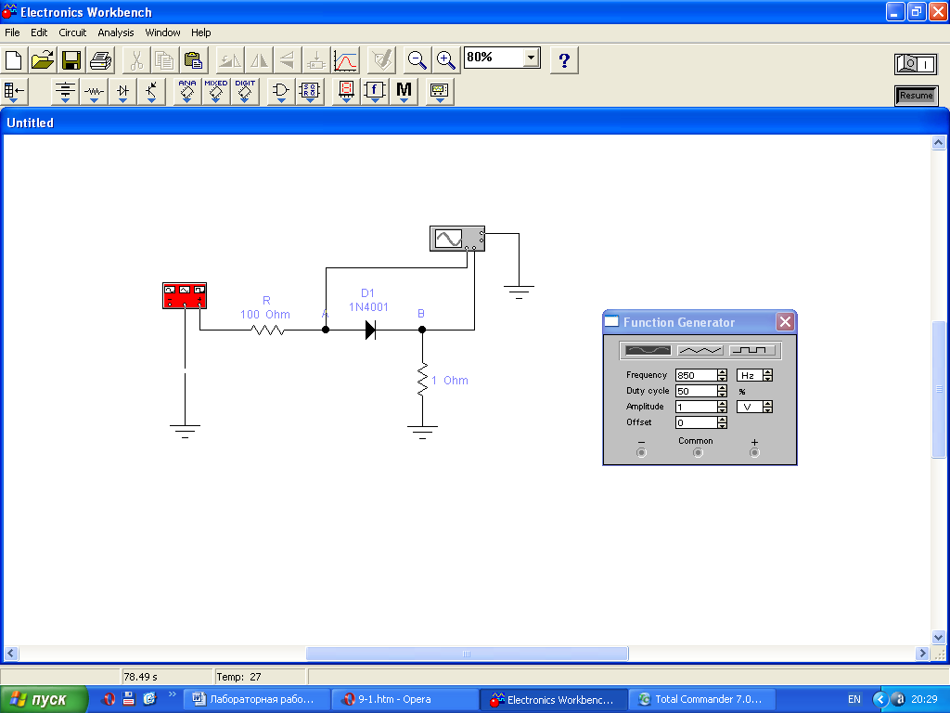  
  
*Рис. 1.10. Генератор функций.*

1. Включите схему.
2. На ВАХ, [появившейся на экране осциллографа](https://topuch.ru/laboratornaya-rabota-2-izuchenie-oscillografa-s1-73/index.html), по горизонтальной оси считывается напряжение на диоде в милливольтах (канал А), а по вертикальной - ток в миллиамперах (канал В, 1 мВ соответствует 1 мА). Обратите внимание на изгиб ВАХ. Измерьте и запишите величину напряжения изгиба.

ПОЛУПРОВОДНИКОВЫЕ ВЫПРЯМИТЕЛИ

Цель работы − исследование схем одно- и двухполупериодных выпрямителей при различных нагрузках.

**Рабочее задание**

I. Экспериментальная часть.

1.1 Загрузить ELECTRONICS WORKBENCH в оперативную память ПЭВМ.

1.2 Собрать схему однополупериодного выпрямителя (рис. 1,а). В качестве нагрузки подключить резистор R. Подать на вход выпрямителя напряжение от источника синусоидальной э.д.с. E (значения резистора R, напряжения Е и частоты f установить в соответствии с вариантом задания табл. 1).

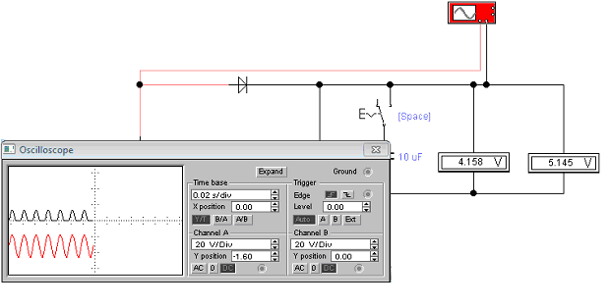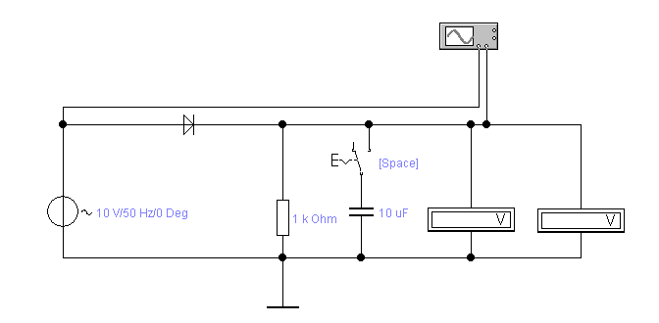

а) б)

Рис. 1

Таблица 1

|  |  |  |  |  |  |  |  |  |  |  |
| --- | --- | --- | --- | --- | --- | --- | --- | --- | --- | --- |
| № ва-рианта | 1 | 2 | 3 | 4 | 5 | 6 | 7 | 8 | 9 | 10 |
| R, *кОм* | 0,1 | 0,2 | 0,3 | 0,4 | 0,5 | 0,6 | 0,7 | 0,8 | 0,9 | 1 |
| E, *В* | 20 | 21 | 22 | 23 | 24 | 25 | 26 | 27 | 28 | 29 |
| f, *Гц* | 45 | 46 | 47 | 48 | 49 | 50 | 51 | 52 | 53 | 54 |

1.3  Вольтметр V включить в режиме измерения переменного напряжения АС. Установить внутреннее сопротивление вольтметра равным 1000 мОм.

1.4 Установить тип диода VD, щелкнув два раза на его изображении и выбрав в появившемся окне .

1.5 С помощью вольтметра в режиме измерения переменного напряжения (AC) измерить действующее значение напряжения на нагрузке U. Переключить вольтметр в режим измерения постоянного напряжения (DC) измерить среднее значение выпрямленного напряжения на нагрузке U0. Настроить осциллограф для получения временных диаграмм рис. 1,б и измерить по нему амплитуды Em и Um . Результаты измерений занести в табл. 2. Зарисовать осциллограммы.

|  |  |  |  |  |  |  |  |
| --- | --- | --- | --- | --- | --- | --- | --- |
| Измеренные величины | | | | | Вычисленные величины | | |
| E, *В* | U, *В* | U0, *В* | Em, *В* | Um, *В* | U0, *В* | U, *В* |  |
|  |  |  |  |  |  |  |  |

1.6 Исследовать однополупериодный выпрямитель со сглаживающим фильтром. Подключить параллельно нагрузке R конденсатор С (рис. 2,а). Установить значение конденсатора равным .

1.7 С помощью вольтметра в режиме измерения переменного напряжения (AC) измерить действующее значение напряжения на нагрузке U. Переключить вольтметр в режим измерения постоянного напряжения (DC) измерить среднее значение выпрямленного напряжения на нагрузке U0. Настроить осциллограф для получения временных диаграмм рис. 2 и измерить по нему амплитуды Em и Um, а также значение амплитуды пульсации ΔUП. Результаты измерений занести в табл. 3. Зарисовать осциллограммы.

Таблица 3

|  |  |  |  |  |  |  |  |  |  |
| --- | --- | --- | --- | --- | --- | --- | --- | --- | --- |
| С, *мкф* | Измеренные величины | | | | | | Вычисленные величины | | |
| E, *В* | U, *В* | U0, *В* | Em, *В* | Um, *В* | ΔUП, *В* |  | Кп | КСГЛ |
|  |  |  |  |  |  |  |  |  |  |
|  |  |  |  |  |  |  |  |  |  |

1.8 Повторить п. 1.7 для значения конденсатора большего в два раза.

1.9 Собрать схему двухполупериодного выпрямителя (рис. 3,а). В качестве нагрузки подключить резистор R. Подать на вход выпрямителя напряжение от источника синусоидальной э.д.с. E

1.10 Повторить п.п. 1.4-1.8 для схемы рис. 3,а. Результаты выполнения занести в табл. 4 и 5, аналогичные табл. 2 и 3.

2

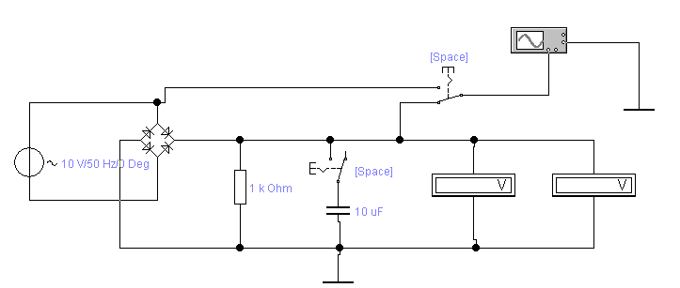

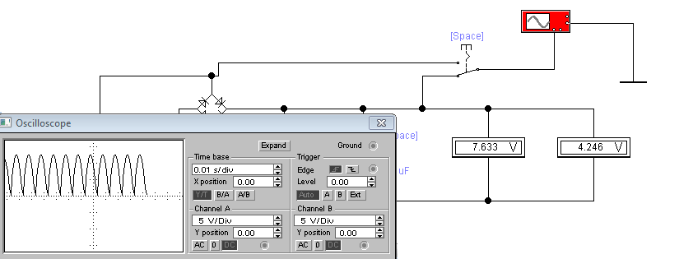

*а б*

Рис. 3

1.11 Исследовать частотные свойства двухполупериодного выпрямителя с фильтром. Для этого задать последовательно 3 значения частоты f, равные 0,1f, и 10f и зарисовать соответствующие осциллограммы друг под другом.

II. Обработка экспериментальных данных.

2.1 Рассчитать значения постоянной составляющей выпрямленного напряжения на нагрузке U0 через измеренное амплитудное значение и действующее значение гармонической составляющей напряжения на нагрузке U. Определить значение коэффициента пульсации через напряжение пульсации ΔUП, а также его расчетное значение Кп и коэффициент сглаживания кСГЛ. Занести полученные значения в табл. 2-5.

2.2 Проанализировать результаты эксперимента. Сделать выводы. Оформить отчет, куда включить все исследуемые схемы, заполненные таблицы с результатами экспериментов и расчетов, а также нарисованные осциллограммы.

**Диоды малой мощности**

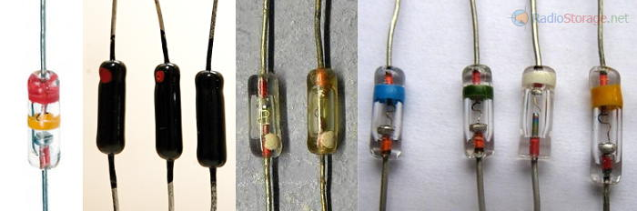

**Диоды средней мощности**

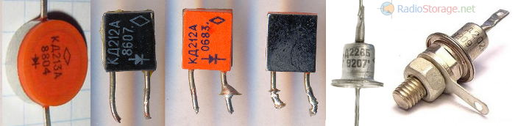

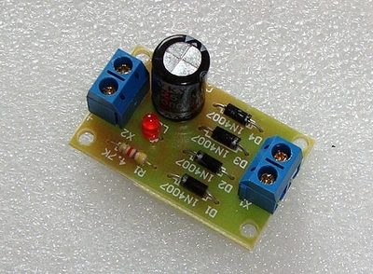

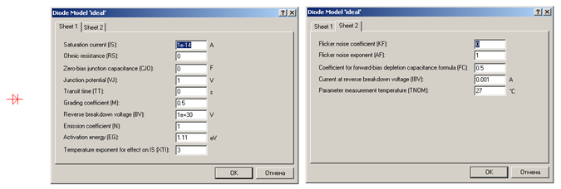

Sheet 1 - Лист 1   
  
Saturation current (IS) - Обратный ток*   
Ohmic resistance (RS) - Объемное сопротивление   
Zero-bias junction capacitance (CJO) - Емкость перехода при нулевом напряжении**   
Junction potential (VJ) - Падение напряжения   
Transit time (TT) - Время переноса заряда   
Grading coefficient (M) - Коэффициен плавности перехода   
Reverse breakdown voltage (BV) - Напряжение пробоя, В.   
Emission coefficient (N) - Коэффициент инжекции***   
Activation energy (EG) - Ширина запрещенной зоны, эВ****   
Temperature exponent for effect on IS (XTI) - Температурный коэффициент тока насыщения   
  
* Так же называется током насыщения или утечки.   
**Барьерная емкость   
*** Коэффициент неидеальности   
****Энергия необходимая для отрыва электрона от атома: кремния 1.1 эВ, германия - 0.72 эВ

heet 2 - Лист 2   
  
Flicker noise coefficient (KF) - Коэффициент фликкер-шума   
Flicker noise exponent (AF) - Показатель степени в формуле для фликкер-шума   
Coefficient for forward-bias depletion capacitance formula (FC) - Коэффициент нелинейности барьерной емкости прямосмещенного перехода   
Current at reverse breakdown voltage (IBV) - Начальный ток пробоя при напряжении BV   
Parameter measurement temperature (TNOM) - Температура диода

Классификация полупроводниковых диодов

|  |  |  |
| --- | --- | --- |
| Признак классификации | Обозначение | Наименование |
| Тип перехода | − | Точечный  Плоскостной |
| Полупроводниковый материал | 1 или Г  2 или К  3 или А  4 или И | Германий (Ge)  Кремний (Si)  Соединения галлия (арсенид галлия)  Соединения индия (фосфид индия) |
| Подкласс | Д  Ц  В  И  А  С  Л  О | Выпрямительные и импульсные  Выпрямительные блоки  Варикапы (с изменяющейся ёмкостью)  Туннельные  Стабилитроны и стабисторы  Светоизлучающие (светодиоды)  Оптоэлектронные (оптроны) |

Система обозначения полупроводниковых диодов определяется отраслевым стандартом ОСТ 11336.038 – 81 и его последующими редакциями, и представляет собой семизначный буквенно-цифровой код.

|  |  |  |  |  |  |  |
| --- | --- | --- | --- | --- | --- | --- |
| **К**  Материал  Подкласс  Назначение  Порядковый номер разработки  Отличие по *U*обр.макс  Отличие по конструктивному  исполнению | **Д** | **2** | **0** | **2** | **А** | **-П** |

На первом месте цифра или буква обозначают полупроводниковый материал, на втором месте буква обозначает подкласс (см. табл. 2.1).

На третьем месте цифра обозначает назначение (область применения) диода:

1 - малой мощности (*I*пр.ср ≤ 0,3 А), низкочастотный (до 1 кГц);

2 - средней мощности (*I*пр.ср ≤ 3 А), низкочастотный;

3 - большой мощности (*I*пр.ср ≤ 10 А), низкочастотный;

4 - переключательный (только для подкласса Д);

5…9 - импульсные высоко и сверхвысокочастотные.

На четвёртом и пятом месте цифры обозначают порядковый номер разработки.

На шестом месте буква обозначает отличие по основным параметрам, обычно по максимально допустимому обратному напряжению *U*обр.макс.

На седьмом месте буква обозначает отличие по конструктивному исполнению:

М - отличие по материалу корпуса (если основная серия в металлическом корпусе, то с буквой М – в пластмассовом);

П - отличие по полярности выводов (в металлостеклянном корпусе с гайкой);

С - сборка (несколько диодов в одном корпусе соединены в матрицу с общим анодом или с общим катодом).